三年级第一学期数学周末卷2
班级 姓名 学号
一、直接写得数11%
2×9×5＝ 8×8÷8×8＝ 68＋39－68＋39＝
49÷7×7= 5×2×9= 30-30÷6=
12÷2÷（ ）＝1 （ ）×2×4＝48 （ ）÷7＋30＝35
7×0×6= 77÷9 =
二、列竖式计算12%
375-179= 729+5324= 703-228+196= 9×605=

三、递等式计算（能巧算的巧算）24%
640+154+46 828-172+228 360-36÷9

45×3+45×7 425-118+275 1005-89-211

四、将下列算式合并成一个算式。6%
1、3×6＝18 18×2＝36
2、48÷8＝6 6÷2＝3
五、列综合式计算8%
1、甲是乙的2倍，丙是甲的3倍，乙是4，丙是几？

2、80减半，再减半，得多少？

六、看方块图，写出连乘或连除的式子，并用递等式计算：8%
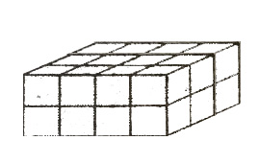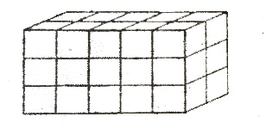

- 应用题25%
- 一板酸奶装6杯，2板装一盒，买10盒共有几杯？

- 三盒铅笔共60元，每盒10支，每支多少元？

- 商店原来有84盒蛋糕，后来又新做72块蛋糕，9个装一盒，现在商店共有多少盒蛋糕？

- 小丁丁去春游，一共拍了66张照片。每本相册8页，如果每页放4张照片，2本这样的相册够吗？

5、菜场里运来42箱萝卜，每箱萝卜10千克，第一天就卖掉了50千克，现在菜场还剩几箱萝卜？

八、益智园6%
1、 用一至四连块拼成3×6的长方形。

2、右下图中，共有（ ）个三角形。

3、一列数：3、9、15、21、（ ）、（ ）、第17个数是（ ），第35个数是（ ），
如果这个数是99，那么这个数是第（ ）个数

4、 ＋ ＋ = 12，

＋ ＋ ＋ = 17，

＋ ＋5 = 7，

－ － = 。

